Национальный исследовательский ядерный университет «МИФИ»

Институт ядерной физики и технологий

Кафедра физических проблем материаловедения

**ПОЯСНИТЕЛЬНАЯ ЗАПИСКА**

**к курсовому проекту по дисциплине**

**"Физическое материаловедение"**

**на тему:**

**«РАЗРАБОТКА МАТЕРИАЛА АНТИДЕБРИЗНОГО ФИЛЬТРА РЕАКТОРА**

**ВВЭР-100»**

|  |  |  |  |
| --- | --- | --- | --- |
| Вариант № 7 |  |  | Группа Б16-103 |
| Выполнил студент |  |  | А. В. Хафизов |
| Научный руководитель | (подпись) |  | М.Г. Исаенкова |
| профессор  Преподаватель | (подпись) |  | А.Н. Сучков |
| доцент, к. т. н  Эксперт-метролог | (подпись) |  | Я.А. Бабич |
| инженер  Консультанты | (подпись) |  | А.Н. Сучков |
| доцент, к. т. н  профессор, д. ф-м. н. | (подпись) |  | В.Л. Якушин |
| доцент, к. т. н | (подпись) |  | А.В. Шульга |
| Заведующий кафедрой  профессор, д. ф-м. н. | (подпись) |  | Б.А. Калин |

(подпись)

Москва 2019 г.

**Введение**

Водо-водяной реактор ВВЭР является в настоящее время одной из самых распространенных ядерных энергетических установок во всем мире. ВВЭР имеет двухконтурную схему, где жидкость первого контура является теплоносителем тепловыделяющей сборки ТВС, а второй – содержит воду, пары которой непосредственно воздействуют на турбину. Со временем, под действием агрессивной среды, происходит эрозия металла и продуктов его коррозии с поверхности первого контура, что приводит к загрязнению воду в этом контуре. Эти загрязняющие вещества многократно циркулируют через ТВС и могут привести к засорению каналов, а также к повреждению поверхности ТВЭЛов.

Антидебризный фильтр является конструктивным элементом, который осуществляет фильтрацию жидкости теплоносителя от загрязнений. Очевидно, что материал фильтра должен иметь высокую коррозионную и радиационную стойкость в условиях жесткого нейтронного облучения, поэтому для эксплуатации данного элемента реактора необходим подбор оптимального состава материала с учетом всех эксплуатационных (высокой температуры, большого флюэнса облучения) и технологических требований (изготовление, способ крепления к ТВС).

**Целью работы является:** разработка материала антидебризного фильтра для ВВЭР-1000.

# **ИСХОДНЫЕ ДАННЫЕ К ПРОЕКТУ**

## Условия работы материала

Для выполнения курсового проекта в рамках дисциплины «Физическое материаловедение», было получено задание, представленное в таблице 1.1.

|  |  |  |  |  |  |  |  |
| --- | --- | --- | --- | --- | --- | --- | --- |
| Вариант№ | Материал | Конструктивный элемент | Условия работы материала | | | | |
| Т,  °С | σр,  МПа | Среда | Флюенс нейтронов  1022н./см2 | Средняя энергия нейтронов  Е1, МэВ |
| 7 | Fe-Cr-Ni | Антидебризный фильтр | 320 | 190 | H2O | 7 | 1,9 |

Таблица 1.1 – Условия работы антидебризного фильтра

## Описание конструктивного элемента

Антидибризный фильтр (АДФ) служит для уменьшения числа отказов тепловыделяющих сборок (ТВС) реакторных установок из-за повреждения оболочек тепловыделяющих элементов (твэл) присутствующими в теплоносителе посторонними частицами (дебризом).

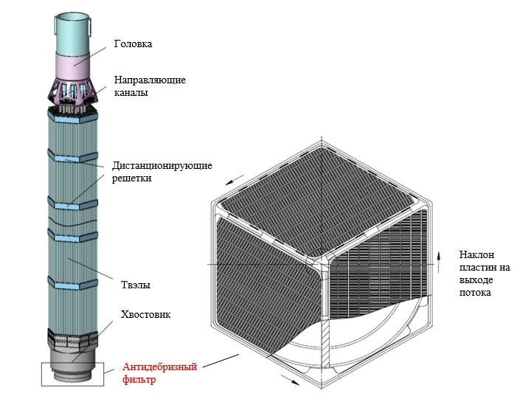

Рисунок 1.1 - Схема ТВС активной зоны ВВЭР-1000

АДФ выполняют из нескольких фильтрующих элементов пластинчатой конструкции с пазами для протока теплоносителя в форме вытянутых прямоугольников, наклоненных к оси ТВС в одной из двух взаимно перпендикулярных плоскостей под определенным углом, обеспечивающим отсутствие просвета фильтрующего элемента в направлении, параллельном оси тепловыделяющей сборки. На рисунке Рисунок 1.1 изображена тепловыделяющая сборка ВВЭР-1000 и расположение в ней АДФ.

При эксплуатации АДФ испытывает на себе гидродинамическое давление в следствии циркуляции воды, а также соударения с дебриз-частицами. Также, учитвая что элемент находится под высоким радиационным облучением, возможна его деформация – распухание, которое будет являться причиной давления на стенки элементов трубопровода. Распределение действующих сил на антидебризный представлено на рисунке Рисунок 1.2.

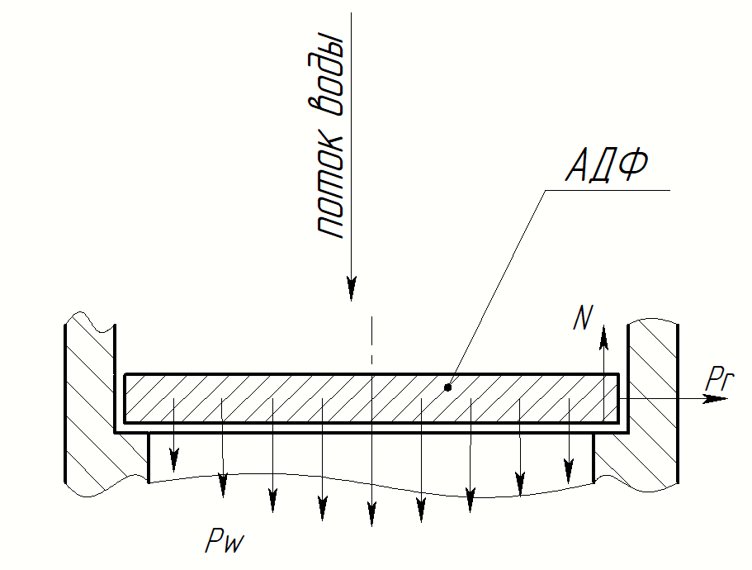

Pw – гидродинамическое давление создаваемое потоком воды, содержащим дебриз элементы; N – реакция опоры узла трубопровода; Pr – давление на узел трубопровода в следствие распухания материала

Рисунок 1.2 – Распределение давлений, действующих на элемент АДФ

* 1. **Характеристика основы**

Главным компонентом основы разрабатываемого материала является железо. Железо – химический элемент четвертого периода и побочной подгруппы VIII группы периодической системы. Атом железа содержит восемь валентных электронов, однако в соединениях железо обычно проявляет степени окисления (+2) и (+3), редко – (+6).

Железо – серебристо-белый, ковкий и пластичный тугоплавкий (т. пл. 1535°C, т. кип. 2870°C) металл, при температурах ниже 769°C обладает ферромагнетизмом. Материал существует в форме нескольких полиморфных (аллотропных) модификаций. При температурах ниже $910℃$ устойчиво железо с объемно-центрированной кристаллической решеткой - феррит ($α$-Fe), в интервале температур $910 – 1400 °С$– более плотная модификация аустенита с кубической гранецентрированной ($γ-Fe$), а выше этой температуры и вплоть до температуры плавления вновь становится устойчивой структура с объемно-центрированной ячейкой (δ-Fe).

Чистый никель – это пластичный, ковкий, химически малоактивный переходной металл серебристо-белого цвета. Этот металл имеет ГЦК структуру с параметром решетки a=3,524 Å и обладает ферромагнитными свойствами с точкой Кюри 358℃. Температура плавления никеля – 1453℃. Никель – довольно распространенный материал в природе, его содержание в земной коре составляет около 0.01 мас. %, однако в связи с трудностью технологии его получения, данный материал не является дешевым. Данный элемент широко используется в качестве легирующего в коррозионностойких сталях (68%), цветных сплавах (10%), а также при гальванизации изделий (9%) [1].

Хром является тяжелым тугоплавким металлом с температурой плавления 1875 ℃. Чистый хром пластичен, однако даже незначительные примеси кислорода и азота делают его хрупким и твердым материалом, имеющим низкую ударную вязкость. Хром так же, как и никель является элементом, использующимся для повышения коррозионной стойкость железа [2], но при этом является дешевым материалом. Хром имеет ОЦК структуру с параметром решетки a=2.885 Å.

Влияние хрома и никеля на структуру железа позволяет получать стали и сплавы различных классов. Хром оказывает влияние на коррозийную стойкость: наличие этого элемента более 12-13% увеличивает коррозийную стойкость железа. Никель, в свою очередь является причиной увеличения количества аустенитной фазы железа, которая усиливает прочностные свойства сплава [3] и его свариваемость [4] и, в отличие от ферритной фазы, упрочняется деформационной обработкой.

Система Fe-Cr-Ni является достаточно хорошо изученной. Диаграмма состояния этой системы изображена на рисунке Рисунок 1.3.

Из рисунка Рисунок 1.3 видно, что никель является аустенито-стабилизирующим химическим элементом, что является причиной повышения прочностных свойств сплавов и снижения их коррозионной стойкости. Никель также является компонентом сплава, который наиболее сильно снижает температуру хладноломкости Tхл (в небольших концентрациях) и увеличивает ударную вязкость, противодействия распространению трещин в сплавах железа [3], при этом, не ухудшая их технологичность. В больших концентрациях (более 3%), Ni приводит к негативным эффектам: снижению Tхл и к повышению хрупкости.

|  |  |
| --- | --- |
| а | б |

Рисунок 1.3 – Тройная диаграмма состояния Fe-Cr-Ni (а) [5] и ее изотермический срез при температуре 320 °С (б) [6]

Хром является феррито-стабилизирующим (зона $α$ на рисунке Рисунок 1.3) элементом из-за изоморфности структур чистого Cr и $α-Fe$ и близких значениях параметров их кристаллических решеток. Это значит, что с целью сохранения аустенитной структуры с увеличением количества хрома в стали необходимо также увеличивать долю аустенито-стабилизирующих элементов: Ni, Mn. Положительным свойством легирования хромом является повышение коррозийной стойкости материала. Так, стали содержащие более 13% Cr называются коррозийно-стойкими и обладают высоким сопротивлением к окислению.

Учитывая, что в нашем случае необходимо наличие высокой коррозийной стойкости и жаропрочности одновременно, необходимо исключить содержание ферритной фазы в сплаве. Это можно сделать путем повышенного введения никеля (более 20-30%), что является неоптимальным в следствие высокой стоимости элемента.

Более выгодным решением будет являться использование закалки чистой аустенитной фазы с высоких температур, тогда можно ограничиться значительно меньшим добавлением никеля. Например, при температуре 650 °С изотермический срез ДС Fe-Cr-Ni будет иметь вид, представленный на рисунке 1.4, главным отличием которого от рисунка Рисунок 1.3 является расширение области аустенитной фазы. Так, гамма-фаза теперь фиксируется при наличии никеля от 8-11%. После закалки эта аустенитная фаза может находится при рабочей температуре в метастабильном состоянии при добавлении соответствующих ЛЭ.

|  |  |
| --- | --- |
|  |  |

Рисунок 1.4 – Изотермический срез диаграммы железо-хром-никель при температуре 650 °С (сплошные линии) [3,7]

Итак, приблизительный состав разрабатываемого сплава:

1. Железо – от 45% (нижняя граница для высоколегированной стали на основе железа [3])
2. Количество хрома находится в пределах от 15% до 20-30% для обеспечения приемлемых коррозионных и прочностных свойств.
3. Никель – от 8%

В настоящее время существует множество отечественных и зарубежных разработок сплавов из железа, хрома и никеля. Рассмотрим, например, сплавы следующих составов: 18% Cr + 10% Ni, 18% Cr + 12% Ni, 23% Cr + 13% Ni. Каждый из этих сплавов содержит небольшое содержание углерода – 0.08%. При закалке с высоких температур, например как с 650 °С на рисунке Рисунок 1.4, при рабочей температуре эти сплавы имеют чистую аустенитную структуру.

Механические свойства рассматриваемых сплавов в зависимости от температуры приведены на рисунке Рисунок 1.5. Из графиков видно, что прочностные свойства снижаются с ростом температур. На участке до 200 °С происходит интенсивное образование подвижных дислокаций, которые приводят к разупрочнению сплава. Участок от 200 до 500 °С характеризуется образованием карбидов хрома [8], которые препятствуют движению дислокаций и, следовательно, улучшают механические свойства, одновременно ухудшается коррозионная стойкость, так как возникает уменьшение концентрации свободного хрома вблизи границ зерен. При дальнейшем нагревании происходит растворение карбидов в матрице, подвижность дислокаций снова усиливается, и происходит стремительное разупрочнение.

Исходя из этих данных, при рабочей температуре (320℃), наилучшими жаропрочными характеристиками обладают сплавы с повышенным содержанием хрома и никеля 18% Cr + 12% Ni и 23% Cr + 13% Ni. Из графиков видно, что повышение количества хрома с 18 до 23% незначительно влияет на прочностные свойства, а также снижает твердость при относительно низких температурах. Наилучшей твердостью обладает материал с 18% хрома и 12% никеля, что является преимуществом этого материала, учитывая возможные его соударения с дебриз-элементами при эксплуатации.

|  |  |
| --- | --- |
|  |  |
|  |  |
|  | |

Рисунок 1.5 – Жаропрочные характеристики сталей разных марок [9–11]

Стоит также отметить, что композиция обладает 18% Cr + 12% Ni также превосходными длительными характеристиками, которые представлены на рисунке Рисунок 1.6. Из этой диаграммы видно, что длительная выдержка практически не влияет на прочность стали при температуре в зоне рабочих температур.

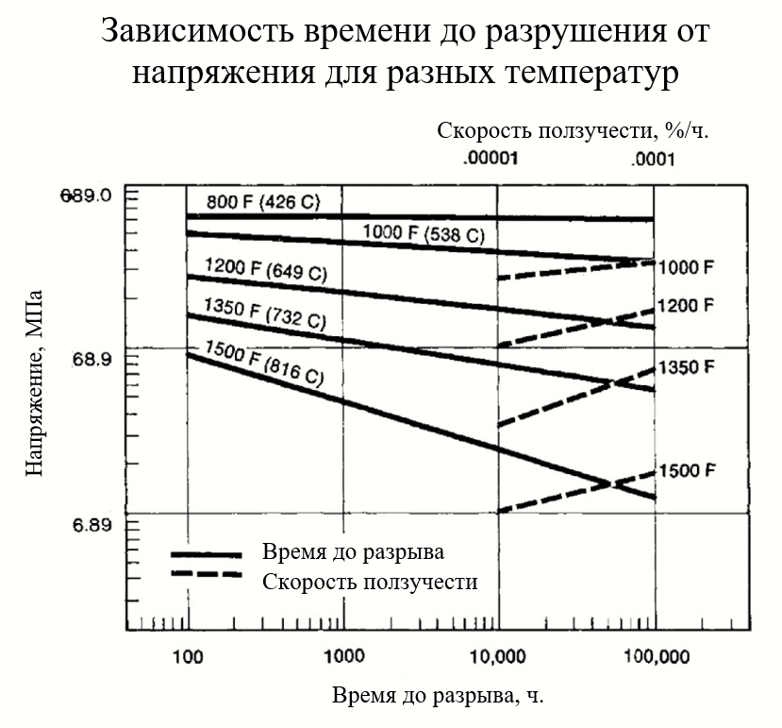

Рисунок 1.6. – Диаграмма длительной прочности сплава 18% Cr + 12% Ni [11]

Таким образом состав основы 18% Cr + 12% Ni является оптимальным. Главными достоинствами такой основы являются:

1. Длительная прочность
2. Коррозийная стойкость
3. Низкая стоимость

Возможны улучшения следующих свойств путем внедрения ЛЭ:

1. Прочность в диапазоне рабочих температур
2. Твердость

## Характеристика теплоносителя

В процессе эксплуатации энергоблоков типа ВВЭР характеристики теплоносителя определяются стандартом организации (ОАО «Концерн Росэнергоатом») СТО 1.1.1.02.005.0004-2012 «Водно-химический режим первого контура энергоблоков атомных электростанций с реакторами ВВЭР-1000. Нормы качества теплоносителя и средства их обеспечения». Основными, интересующими нас, задачами этого стандарта являются:

* подавление образования окислительных продуктов радиолиза при работе на мощности;
* обеспечение проектной коррозионной стойкости конструкционных материалов оборудования и трубопроводов в течение всего срока эксплуатации энергоблока;
* обеспечение минимального количества накоплений активированных продуктов коррозии;
* минимизация количества радиоактивных технологических отходов

В соответствие с этими требованиями, нормализуются показатели, представленные в таблице Таблица 1.2. Нормализуемые показатели ВВЭР-1000 [12]

Таблица 1.2. Нормализуемые показатели ВВЭР-1000 [12]

|  |  |
| --- | --- |
| Наименование показателей | Количество |
| Концентрация хлорид-иона, мг/дм3 | не более 0,1 |
| Концентрация растворенного кислорода, мг/дм3 | не более 0,005 |
| Концентрация растворенного водорода, мг/дм3 | 2,2 – 4,5 |
| Суммарная молярная концентрация ионов щелочных металлов (калия, лития, натрия) в зависимости от текущей концентрации борной кислоты | Зона А (рисунок Рисунок 1.7) |

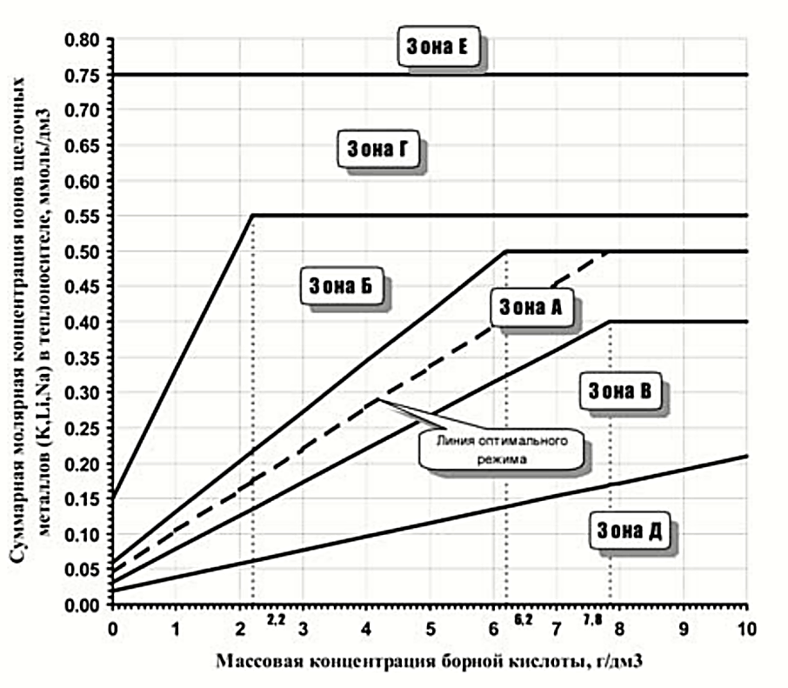

Зона А – область нормируемых значений; Зоны Б и В – области 1-го уровня отклонений; Зоны Г и Д – области 2-го уровня отклонений; Зона Е – область 3-го уровня отклонений.

Рисунок 1.7 – Зависимость суммарной молярной концентрации ионов щелочных металлов (калия, лития, натрия) в теплоносителе первого контура от текущей концентрации борной кислоты (энергоблоки АЭС с ВВЭР- 1000 России и зарубежные энергоблоки с РУ с ВВЭР-1000 российского производства) [12]

Концентрация растворенного водорода устанавливается из соображений коррозийной устойчивости конструкционных материалов активной зоны реактора. Исходя из таблицы 1.3, pH может изменяться от нижнего предела 5.9, который обуславливает увеличение сверх допустимых величин скорости водородного охрупчивания металла, до верхнего 10.3, превышение которого грозит коррозийным растрескиванием твэлов [13]. Помимо этого, концентрация водорода в пределах 2.2...4.5 мг/дм3 практически полностью подавляет радиолиз контурной воды и тем самым снижает коррозийное воздействие среды.

Необходимость поддержания определенного уровня хлорид-иона обуславливается тем, что он является сильнейшим активатором электрохимической коррозии. В сочетании с кислородом, даже небольшое количество хлорид ионов может вызвать коррозионное растрескивание материала разрабатываемого АДФ.

# **АНАЛИЗ ИСХОДНЫХ ДАННЫХ И ХАРАКТЕРИСТИКА ТРЕБУЕМОГО МАТЕРИАЛА**

## Анализ влияния температуры на характеристики основы

В главе 1 были рассмотрены сплавы с разным содержанием хрома и никеля. Температурные характеристики для этих сплавов приведены в таблице Таблица 2.1.

Таблица 2.1 Температурные характеристики сплавов разного состава [14]

|  |  |  |  |  |  |
| --- | --- | --- | --- | --- | --- |
| Краткое обозначение | Состав | Траб,К | Тпл,К | а=Траб/Тпл | E(Траб), Гпа |
| Сплав 1 304 | 18%Cr+10%Ni | 593 | 1723 | 0.34 | 176.5 |
| Сплав 2 309s | 23%Cr+13%Ni | 1700 | 0.35 |
| Сплав 3 347 | 18%Cr+12%Ni | 1686 | 0.36 |

Как видно из таблицы 2.1, для всех сплавов, а>0,3, то следует обеспечить сопротивление высокотемпературной деформации.

## Определение вида и механизма деформации

Для уточнения механизма деформации необходимо проанализировать карты деформаций для сплавов данного состава, которые незначительно отличаются друг от друга и имеют примерный вид, продемонстрированный на рисунке Рисунок 2.1— Карта деформаций аустенитной стали AISI-304. Отсутствие существенное различия между картами деформации различных сталей продемонстрировано в работе [15] и обосновано зависимостью от параметров материала (например, размер зерна) и начальной термической обработки. Согласно исходным данным при рабочей температуре модуль Юнга для всех сплавов будет иметь приблизительное значение E = 176.5 ГПа. Отношение заданного напряжения к модулю Юнга:

${σ_{р}}/E={190·{10}^{6}}/{176.5·{10}^{9}}=1.76·{10}^{-3}$ (1)

Тогда исходя из рисунка Рисунок 2.1— Карта деформаций аустенитной стали AISI-304 с зерном 200 мкм [16] можно сделать вывод, что основным механизмом деформации является дислокационная ползучесть по степенному закону.

|  |
| --- |
|  |
| https://sun9-24.userapi.com/c206520/v206520898/fffb1/uONddT8dGRs.jpg |

I – идеальная прочность при сдвиге; II – пластическая деформация;   
III – степенной закон ползучести (а –низкотемпературный; б – высокотемпературный); IV – динамическая рекристаллизация; V – диффузионное течение (а – приграничная диффузия; б – объёмная диффузия; в – диффузия по дислокационным трубкам);  
VI – скольжение по призматическим полостям в ГПУ металлах

Рисунок 2.1— Карта деформаций аустенитной стали AISI-304 с зерном 200 мкм [16]

Для обоснования необходимости легирования сплавов необходимо сравнить значения пределов прочности, текучести, ползучести с рабочим давлением с учетом коэффициентов. nв = 2,5; n0,2 = 1,5; nпол = 1,2 и nдп = 2,0 при рабочей температуре 320 °С.

При условии, что:

|  |  |
| --- | --- |
| ${}_{р}=190 МПа$, | (2) |

примем за рабочие напряжения пределов прочности, текучести, ползучести и длительной прочности соответственно:

|  |  |
| --- | --- |
| $${σ_{в}=σ}_{р}^{Т_{р}}·n_{в}= 190·2,5=475 МПа$$ | (3) |
| $${σ_{0,2}=σ}_{р}^{Т_{р}}·n_{0,2}= 190·1,5=285 МПа$$ | (4) |
| $${σ_{пол}=σ}_{р}^{Т_{р}}·n_{пол}=190·1,2=228 МПа$$ | (5) |
| $${σ_{дп}=σ}_{р}^{Т_{р}}·n_{дп}=190·2,0=380 МПа$$ | (6) |

Для наших рассматриваемых сплавов при рабочей температуре табличные значения показателей (3)-(5) представлены в таблице Таблица 2.2.

Таблица 2.2 Табличные значение прочностных свойств сплавов железо-хром-никель при рабочей температуре [11,17]

|  |  |  |  |
| --- | --- | --- | --- |
| № | 1 | 2 | 3 |
| Состав | 18%Cr+10%Ni | 23%Cr+13%Ni | 18%Cr+12%Ni |
| $σ_{в}$, МПа | 434 | 517 | 490 |
| $σ_{0,2}$, МПа | 142 | 238 | 234 |
| $σ_{пол}$ (1% за 100 000ч), МПа | 228 | 370 | 450 |
| $σ_{дп}$ (100 000 ч), МПа | 270 | 415 | 460 |

Из полученных неравенств можно сделать вывод что все сплавы не обеспечивают требований к пределу упругости материала при T=320℃. Более того сплав 1 не удовлетворяет ни одному из требований жаропрочности при рабочей температуре.

Для выполнения всех вышеуказанных требований необходимо провести легирование сплавов при условии дислокационной ползучести. Учитывая, что для сплавов необходимо повышение упругих свойств, необходимо вводить углерод и карбидообразователи (V, W, Ti и другие) [3]. Тогда, при удачно выбранной термообработке, дислокации будут становиться неподвижными при взаимодействии карбидами.

Другим способом повышения упругих свойств является легирование элементами, которые будут образовывать интерметаллиты в матрице, полукогерентные с ее кристаллической решеткой. На этих соединениях будет также происходить торможение дислокаций.

Для состава основы №1 необходимо повышение всех прочностных свойств, что также может быть достигнуто дисперсным и дисперсионным упрочнением карбидами и интерметаллитами, а также снижением концентрации вредных примесей (N, O2, S и т.д.).

## Анализ влияние облучения на материал

Расчёт радиационного повреждения при облучении нейтронами с энергией   
E1=1,9 МэВ, при известном флюенсе Ф=7*1022 нейтр./см2 рассчитывается согласно формуле [18]:

|  |  |
| --- | --- |
| $С_{d}=Ф\int_{E_{d}}^{T_{max}}{\left[ν\left(T\right) dσ\left(E,T\right)\right]dT}=Ф\int_{E_{d}}^{T_{max}}{\left[ν\left(T\right) dσ\left(E,T\right)\right]dT}≈Ф\int_{E_{d}}^{T_{max}}{\frac{TπR^{2}}{2 E_{d}T_{max}}dT}≈\frac{T_{max}Фπ{R_{яд}}^{2}}{4E_{d}}$ | (7) |

Здесь за максимальную энергию, передаваемую атому основы (с учетом того, что количество железа наибольшее, а значение его атомной массы среднее между никелем и хромом, берем атомную массу железа за массу мишени) нейтроном энергии 1.9 МэВ:

|  |  |
| --- | --- |
| $$T_{max}=\frac{4m_{1}E_{1}}{m_{2}}=4·1·\frac{1,9}{55,8} =0,14 МэВ$$ | (8) |
| $$R_{яд}=a_{ф}А^{1/3}=1,23·{10}^{-15}·{55,8}^{1/3}=4,7·{10}^{-15} м$$ | (9) |

В итоге получаем:

|  |  |
| --- | --- |
| $$С_{d}=\frac{Фπ{R_{яд}}^{2}T_{max}}{4E_{d}}=7·{10}^{26}·3.14·{(4,7·{10}^{-15} )}^{2}·\frac{0,14·{10}^{6}}{4·30}=55.6 сна$$ | (10) |

Воздействие нейтронного облучение может привести к таким эффектам как: радиационное упрочнение, охрупчивание, распухание, рост, ползучесть. Эти эффекты влияют на механические свойства разрабатываемого материала, поэтому будут рассмотрены далее подробнее.

Также стоит отметить, что из-за близких свойств сплавов 2 и 3 представленных в таблице 2.2, а также высокой стоимости сплава 2 (по причине повышенного содержания никеля), дальнейшее рассмотрение свойств сплава 2 нецелесообразно.

## Радиационное упрочнение

Под действием облучения в материале происходит накопление радиационных дефектов, а также сегрегация дефектов в комплексы. Для аустенитных сплавов характерно образование повышенного числа дислокаций и их петель [19], дефектов-барьеров [18] и пор при облучении данных материалов нейтронами. Со временем, происходит перенасыщение дефектами и уменьшение подвижности дислокаций и, как следствие, упрочнение материала.

Зависимость числа дислокаций от дозы облучения приведена на рисунке Рисунок 2.2, причем она одинаковы для сплавов 18%Cr+10%Ni и 18%Cr+12%Ni [19]. Кривые показывает, что упрочнение может возникать уже даже при малых значениях сна.

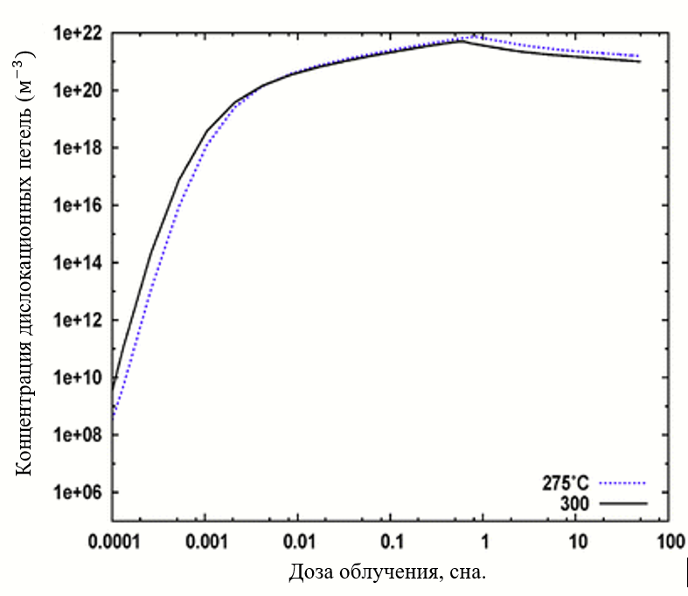

Рисунок 2.2. Моделирование числа дислокационных петель в сплавах 18%Cr+10%Ni и 18%Cr+12%Ni. [19]

Экспериментальные данные, свидетельствующие о наличии упрочнения приведены на рисунке Рисунок 2.3. Как видно, даже при небольших облучениях наблюдается упрочнение материала основы (для многих известных на данный момент астеничных сплавов железо-хром-никель, насыщение точно происходит при облучении более 10 сна [20]). Это является положительным фактором, так как в главе 2.2 мы выяснили, что в обычных условиях значение предела упругости неудовлетворительно, однако после облучения $σ_{0,2}> 285 МПа$ в обоих случаях, как и требуется.

|  |  |
| --- | --- |
| а | б |
| в | |

а - зависимость предела упругости от дозы облучения для основы 18% Cr+10% Ni при T=371÷390℃ [21];

б - зависимость предела упругости от флюенса (>0,1 МэВ) для основы 18% Cr+10% Ni [21];

в - зависимость предела упругости от флюенса (>1 МэВ) для основы 18% Cr+12% Ni [22]

Рисунок 2.3 – Зависимость предела упругости и прочности от облучения для материалов основы при температуре 370℃

Усредненное значение предела упругости сплавов до и после радиационного воздействия 56 сна приведены на рисунке Рисунок 2.4. Из него видно, что материалы крайне эффективно упрочняются облучением при рабочей температуре T=320℃ примерно в 4 раза, и основной причиной тому является образование дислокационных петель, пор и выпадение вторичных фаз (например, $σ$ фазы).

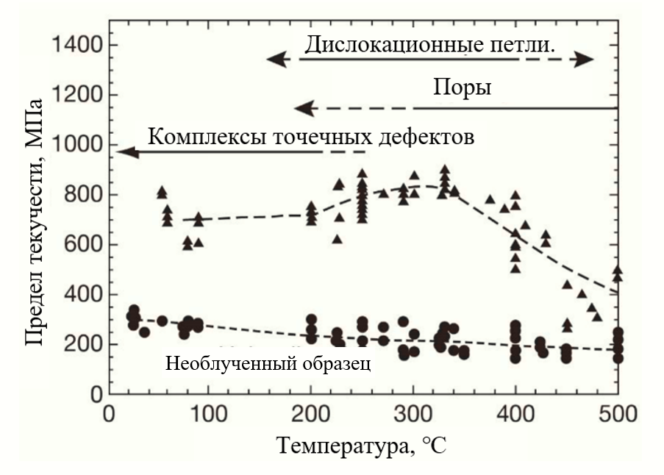

Рисунок 2.4 - Усредненное радиационное упрочнение аустенитных хромоникелевых сплавов, при разных температурах облучения [23]

Таким образом, радиационное упрочнение эффективно в нашем диапазоне температур и необходимо для нормального функционирования материала.

## Радиационное охрупчивание

Для аустенитных хромоникелевых сплавов характерно явление ВТРО, проявляющиеся при температурах испытаний выше 0,5Тпл=600-700℃. При рабочей температуре в 320 ℃ будет происходить обычное радиационное упрочнение, которые также будут влиять на пластичные свойства сплавов [18].

Из рисунка Рисунок 2.5 – Зависимость относительного удлинения после разрушения от флюенса нейтронного облучения и температурыРисунок 2.5 видно, что при температуре 320℃ и больших флюенсах пластичность стремится к нулю для обоих рассматриваемых сплавов. Причем именно при этой температуре наиболее ярко выражено радиационное охрупчивание, что хорошо коррелирует с существенным радиационным упрочнением (рисунок Рисунок 2.5): пик радиационного упрочнения приходится на минимальную точку относительного удлинения.

|  |  |
| --- | --- |
| а | б |

а – 18% Cr+12% Ni: б – 18% Cr+10% Ni

Рисунок 2.5 – Зависимость относительного удлинения после разрушения от флюенса нейтронного облучения и температуры [22].

Зависимость пластичных свойств сплавов от в координатах флюенс-пластичность представлены на рисунке Рисунок 2.5. Из этих рисунков видно, что оба сплава становятся крайне хрупкими в условия эксплуатации, так как относительное удлинение после разрыва составляет менее 1%.

|  |
| --- |
|  |
|  |

Рисунок 2.6 - Зависимость пластичности от флюенса облучения [22,24]

Такое сильное понижение пластических свойств может быть обусловлено как появлением радиационных дефектов, так и частичным распадом твердого раствора. Решением этой проблемы – частичного возврата механических свойств может быть отжиг дефектов по прошествии некоторого времени эксплуатации. Еще одним решением является сложное легирование состава кремнием и молибденом [18].

Также следует отметить, что в аустенитных ГЦК-сплавах хрупко-вязкий переход наблюдается при крайне низком диапазоне температур, и влияние радиации на этот диапазон незначительно. Наличие хрупко-вязкого перехода при рабочей температуре может фиксироваться исключительно из-за выпадения ферритной ОЦК фазы, которая имеет высокую температуру хрупко-вязкого перехода [18,25]. Следовательно, необходима стабилизация СФС материала в рабочих условиях.

## Радиационное распухание

Аустенитные сплавы имеют склонность к радиационному распуханию, которая зависит от их состава. В случае хромоникелевых сплавов, стойкость к распуханию обеспечивается никелем, и она не зависит от концентрации хрома.

Рисунок 2.7 демонстрирует нам зависимость радиационного распухания от концентрации никеля при содержании хрома от 15%. Данные также подтверждаются в работе [26]. Из этого рисунка видно, что повышение концентрации никеля ведет к снижению радиационного распухания, что опять же свидетельствует о преимуществе состава основы 18%Cr+12%Ni над 18%Cr+10%Ni.

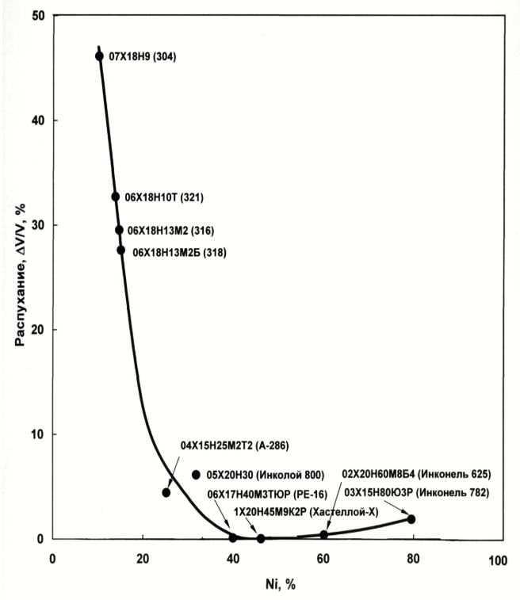

Рисунок 2.7 - Влияние содержания никеля на радиационное распухание различных зарубежных аустенитных хромоникелевых сплавов Т = 625 °С, доза 140 смещ./атом [27]

При низких температурах, таких как рабочая, радиационное распухание аустенитных сталей незначительно. Так график зависимости распухания от температуры для основы с 10% никеля представлен на рисунке Рисунок 2.8. Исходя из того, что никель увеличивает стойкость к распуханию, то оно также не будет наблюдаться в сплаве 18%Cr+12%Ni.

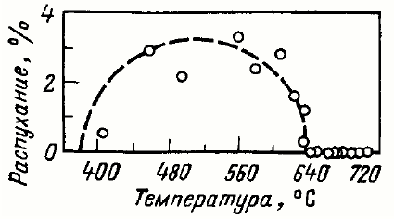

Рисунок 2.8 - Температурная зависимость радиационного распухания сплава

18% Cr - 10% Ni [18] при флюенсе 5·1022 нейт/см2

Таким образом, радиационным распуханием материала основы для разрабатываемого АДБ можно пренебречь.

## Радиационный рост

Радиационный рост не характерен для материалов с изотропной ГЦК-решеткой аустенитного сплава, он проявляется лишь при наличии начальной деформации, вызывающей ориентацию вектора Бюргерса дислокационных петель. Более того, материал основы при облучении имеет склонность к радиационному росту только в температурном интервале (1/4−1/3)Тпл, будучи предварительно подвергнутым холодной деформации [18].У рассматриваемой основы отношение Траб/Тпл ≈ 0,34÷0.36, поэтому эффект радиационного роста возможен в направлении текстуры. Поэтому, при изготовлении детали следует подобрать обработку материала так, чтобы избежать появление макроанизотропии. Тем не менее, в работах [24] и [28] указано, что в большинстве случаев радиационный рост в аустенитных сталях пренебрежимо мал.

## Радиационная ползучесть

Радиационная ползучесть в аустенитных сплавах начинается еще до распухания (при облучении менее 1 сна) и имеет при низких температурах ( $T_{раб}<0.46T_{плав}$ [18]) температуре намного большую скорость, чем термическая ползучесть [24]. Например, для сплава, содержащего 17% хрома и 13% никеля представлена на рисунке Рисунок 2.9 очень ярко выражено значительное увеличение ползучести при радиационном облучении даже при более высокой температуре чем рабочая и при низкой дозе облучения. Очевидно, что радиационная ползучесть сплава с меньшим содержанием никеля будет несколько выше.

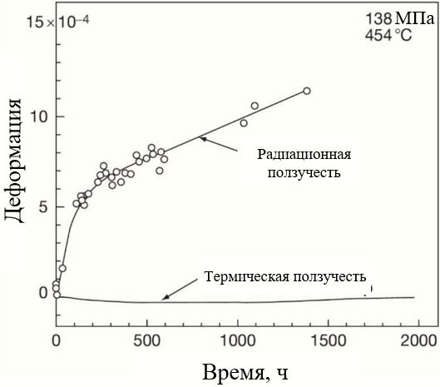

Рисунок 2.9 - Зависимость деформации от времени для облученного (<1 сна) и необлученного образцов при T=454 и напряжении 138 МПа для сплава близкого по составу к 18% Cr - 10% Ni [24]

Тем не менее, отношение радиационная ползучесть на дозу облучения не зависит от состава [29] и рассчитывается по формуле:

|  |  |
| --- | --- |
| $\frac{\dot{ϵ }}{σ}=B_{0}+D\frac{dS}{dϕ}$, | (11) |

где $σ$– действующее напряжение, $B_{0}={10}^{-6}{\left(МПа·сна\right)}^{-1}$ для аустенитных сталей, D – коэффициент связи ползучести и распухания и $\frac{dS}{dϕ}$– распухание за дозу облучения.

В нашем случае, так как распухание отсутствует, с учетом (11) деформация равна:

|  |  |
| --- | --- |
| $$ϵ=\dot{ϵ }·55.6 сна={B_{0}σ·55.6 сна=10}^{-6}·190·55.6≈1\%$$ | (12) |

Таким образом, дополнительное легирование основы с целью предотвращения радиационной ползучести не требуется.

## Анализ взаимодействия основы и среды

В водной среде, в зависимости от наличия кислорода в воде, будет происходить электрохимическая коррозия (ЭХК) материала основы, вызванная водородной и кислородной деполяризацией, причем высокий радиационный фон будет вызывать радиолиз молекул воды и соответственно повышать скорость коррозии.

ЭХК замедляется с ростом количества хрома в аустенитных сплавах, и содержание никеля до 20% практически не отражается на коррозионных свойствах [3]. Это значит, что оба наших рассматриваемых сплава имеют одинаковую высокую устойчивость к коррозии из-за большого содержания хрома и его пассивирующих свойств.

Диаграмма Пурбе материала основы изображена на рисунке Рисунок 2.10. При учете, что на деталь АДБ фильтра не будет подано внешних потенциалов и с учетом стандартного потенциала железа -0.7÷0.8 В по водородной шкале, а также при допустимых из ВХР pH=5.9÷10.3 получаем, что на начальных этапах возможна коррозия основного металла. Тем не менее коррозия останавливается после формирования оксидной пленки хрома, который имеет большее сродство к кислороду чем железо.

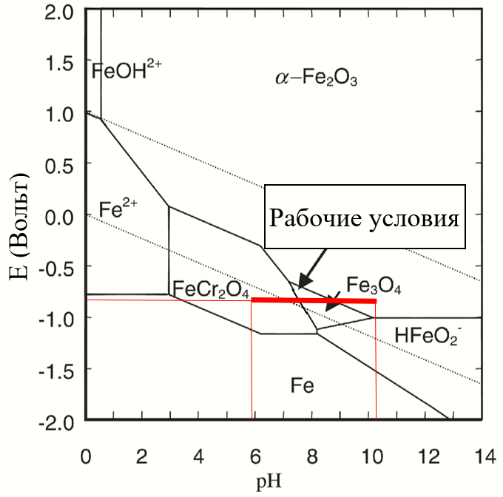

Рисунок 2.10 – Диаграмма Пурбе сплавов железо-хром-никель-вода при температуре 320 ℃ [30]

Зависимость толщины образовавшихся оксидов от содержания хрома после 580 часов работы в реакторе PWR при рассматриваемой рабочей температуре представлена на рисунке Рисунок 2.11. Из этого рисунка видно, что толщина пленки составляет всего лишь 0.1 мкм. С учетом того, что закон роста пленки – параболический [30], то скорость будет замедляться с увеличением времени. Таким образом, коррозия основы незначительна в рабочих условиях, дополнительное легирование не требуется.

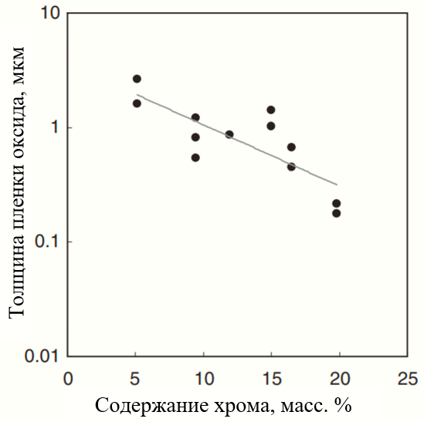

Содержание хрома, масс. %

Рисунок 2.11 - Зависимость толщины оксидной пленки $Fe_{3}O_{4}$ и $FeCr_{2}O_{3}$ от количество хрома в аустенитном сплаве после 380 часов работы в реакторе при 320 ℃ [30]

## 

## Характеристика требуемого материала

Согласно анализу данных был подведен итог: несмотря на то, что материал с повышенным содержанием никеля 18%Cr+12%Ni имеет лучшие жаропрочные свойства чем 18%Cr+10%Ni, с учетом того что происходит радиационное упрочнение материала основы (а остальные радиационные свойства примерно одинаковы для обоих рассматриваемых составов основы) целесообразнее выбрать более дешевый – с пониженным содержанием никеля. Более того, жаропрочные свойcтва такого сплава можно будет сильно повысить путем дополнительного легирования углеродом и карбидообразователями. Таким образом принимаем сплав 18%Cr+10%Ni за материал основы.

В итоге, материал должен функционировать в условиях радиационного облучения, коррозионной среды и больших механических напряжений в течение длительного промежутка времени. Необходимы следующие характеристики материала:

* Жаропрочность
* Устойчивость к радиационному охрупчиванию (НТРО)
* Технологичность

# **ТРЕБОВАНИЯ К СВОЙСТВАМ РАЗРАБАТЫВАЕМОГО МАТЕРИАЛА**

В таблице Таблица 3.1 оценены свойства, которыми должен обладать разрабатываемый материал.

Таблица 3.1 – Свойства разрабатываемого материала

|  |  |  |
| --- | --- | --- |
| Характеристика сплава | Свойства материала | Количественная оценка свойства |
| Жаропрочность | Физические  Тпл – температура плавления, °С  α – коэффициент термического расширения, К-1  Механические  σв - предел прочности, МПа  σ0,2- предел текучести, МПа  σпол - предел ползучести, МПа.  σдп - предел длительной прочности, МПа  δ- относительное удлинение, % | Тпл ≥ Тпл осн = 1453  α ~ αосн = 12,8⋅10-6  σвТр > nв⋅σрТр = 475  σ0,2Тр > n0,2⋅σрТр = 285  σпол.Тр> nпол⋅σполТр = 228  σдп.Тр > nдп⋅σдпТр = 380  δ ~ δосн  = 25 - 30 |
| Стойкость к радиационной ползучести | Физические **D** – диффузионная подвижность примесей, м2/сут.  Механические σ0,2 *−* предел текучести, МПа σпол – предел ползучести ε’-скорость ползучести, ч-1 | D→min  σ0,2Тр > n0,2⋅σрТр = 285  σпол.Тр> nпол⋅σполТр = 228  ε’→min |
| Стойкость к  низкотемпературному радиационному охрупчиванию | Физические **D** – диффузионная подвижность атомов примеси, м2/сут. Механические Тх – температура хрупко-вязкого перехода, °С **δ** − относительное удлинение % | D<Dсд – коэффициент диффузии атомов примеси в основе  Тх<< Тр=320°С;  δ ≈ 30% |

|  |  |  |
| --- | --- | --- |
| Технологичность | τ - критерий трещинообразования  δ - критерий порообразования  β – параметр свариваемости | τ→min  δ→min  β → max |

# **ВЫБОР ЛЕГИРУЮЩЕГО КОМПЛЕКСА**



## Общая классификация легирующих элементов

Условия выбора основных легирующих компонентов (для железа): α(α-Fe) > 1 (растворимость в α-железе); kr(δ-Fe) > 0,5 (коэффициент распределения в δ-железе). Этому требованию для нашей основы удовлетворяет 21 элемент, из состава которых можно исключить 10 слишком дорогих, а также являющийся слишком легкоплавким Zn (Тпл = 419°С). Малоприменимы: Al – из-за склонности образовывать оксидные пленки, Со – из-за большого периода полураспада (изотоп 60Co имеет период полураспада порядка 5 лет), дороговизны и малого влияния на свойства, Cu – нежелательна в жаропрочных сталях. Таким образом, основные легирующие элементы: C, Mn, Si, Mo, W, V, и из них относительно дешёвыми являются C, Mn, Si, дорогие: Mo, W, V. [3]

Критерием выбора вспомогательных легирующих элементов является: α(α-Fe) < 1, kr(δ-Fe) > 0,5. Существует 13 элементов, удовлетворяющих этим условиям. Из них Hf, Ta, Ag, Au слишком дороги, как и La и лантаноиды. Остаются B, N, Ca, Ti, Zr, Nb, Pb, Mg. [3]

Определение вредных примесей осуществляется исходя из условий: α(α-Fe) < 0,01, kr(δ-Fe) < 0,25. Это S, P, O, N, H, Se, Te, Tl, Sc, Y. Содержание серы и фосфора (эти элементы сильно повышают усадочную пористость и склонность к трещинам) обязательно контролируется, водород и кислород (увеличивают склонность к трещинам) контролируется неявно [3].

Обобщим все возможные добавки в нашу основу в таблице Таблица 4.1.

Таблица 4.1 - Возможные добавки в сплав Fe-Cr-Ni

|  |  |
| --- | --- |
| Тип добавки | Элементы |
| Основные ЛЭ | C, Mn, Si |
| Вспомогательные ЛЭ | B, N, Ca, Ti, Zr, Nb, Pb, Mg |
| Вредные примеси | S, P, O, N, H, Se, Te, Tl, Sc, Y |

* 1. **Повышение жаропрочных свойств**

С учетом того, что (см. главу 2.2) в нашей основе механизмом деформации является дислокационная ползучесть по степенному закону, то повышение жаропрочных свойств возможно путем легирования, позволяющего осуществить дисперсионное упрочнение с помощью выделения карбидов, нитридов, интерметаллитных фаз и т.д. Зависимость изменения прочностных свойств от концентрации разных ЛЭ приведено на рисунке Рисунок 4.1, из которого видно, что самое эффективное упрочнение достигается за счет образования карбидов и нитридов при повышении концентрации углерода и азота в сплаве.

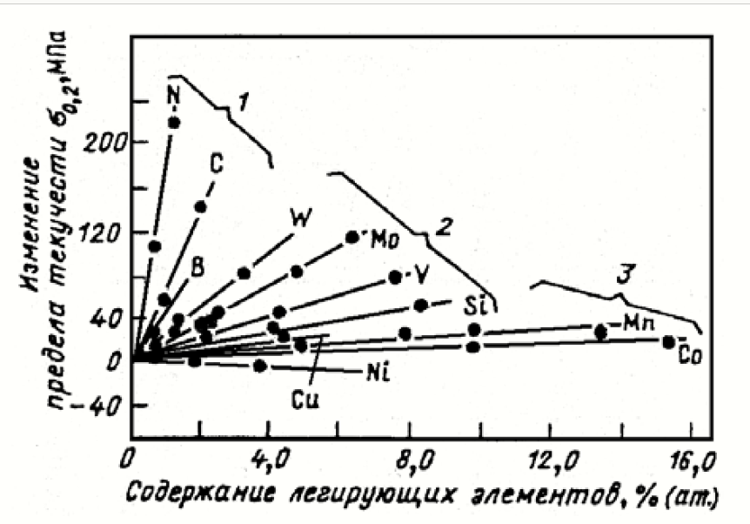

Рисунок 4.1 - Влияние атомного содержания легирующих элементов на упрочнение аустенита [3]

Азотное упрочнение происходит путем образования нитридов Fe2N, Fe4N по границам зерен и уменьшения скорости их роста [31]. Как видно из рисунка Рисунок 4.1 максимальное упрочнение путем легирования азотом до 0.4% [3] не позволяет достичь требуемого значения предела упругости равного 285 МПа. При этом недостатком данного ЛЭ является увеличение склонности железа к МКК по причине образования анодных вакансий в железе [3]. МКК минимальна, и такое легирование допускается только при содержании азота более 0.1% и ~20% Cr [32].

Как видно из рисунка Рисунок 4.1, добавление углерода и карбидообразователей также не приводит к достижению желаемого предела текучести (285 МПа). По этой причине добавление соответствующих элементов сопровождается термомеханической обработкой при высоких температурах (ВТМО) и закалкой с последующим дисперсионным упрочнением карбидами [3]. При этих условиях обработки возможно достижения значения 285 МПа, поэтому, а также с учетом распространенности углерода, мы останавливаем выбор на углероде, как ЛЭ для упрочнения основы.

Влияние углерода на структуру сплава, близкого по составу к выбранной основе, представлена на рисунке Рисунок 4.2- Растворимость углерода в хромоникелевой стали с 18 % Сr и 8 % Ni. С добавлением никеля, пунктирная линия на этом рисунке сместится еще ближе к левому углу, поэтому минимальное значение необходимое для существования стойкой аустенитной структуры принимаем за 0.7% (какие % Поскольку ты пользуешься разными %, это необходимо указывать).

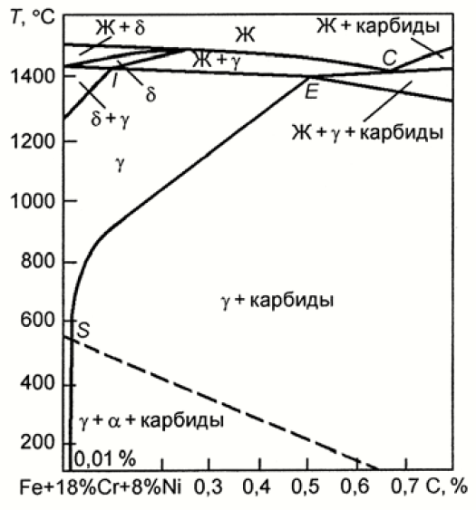

Рисунок 4.2- Растворимость углерода в хромоникелевой стали с 18 % Сr и 8 % Ni [33]

Главным недостатком упрочнения сплавов Fe-Cr-Ni углеродом является большое сродство атомов хрома к углероду. По этой причине образуются гидриды типа М23C6, которые, хотя и участвуют в дисперсионном упрочнении, но их образование является нежелательным из-за сильного обеднения хромом участков вблизи границ зерен, которое приводит к понижению стойкости к коррозии [8].

Для сохранения коррозионностойких свойств, карбидообразователи, вводимые в сплав основы вместе с углеродом, должны иметь сродство к углероду выше, чем хром; иначе говоря, они должны иметь меньшую свободную энергию образования Гиббса.

Энергии образования Гиббса при разных температурах представлены на рисунке 4.3 . Из этого рисунка видно, что при рабочей температуре (320 ℃), основными карбидообразователями являются V, Nb, Ti, Zr. Среди них, очевидно, титан и цирконий являются самыми сильными, однако цирконий имеет гораздо большее сродство к кислороду, чем к углероду, и требует предварительного раскисления материала для эффективного образования карбидов [34].

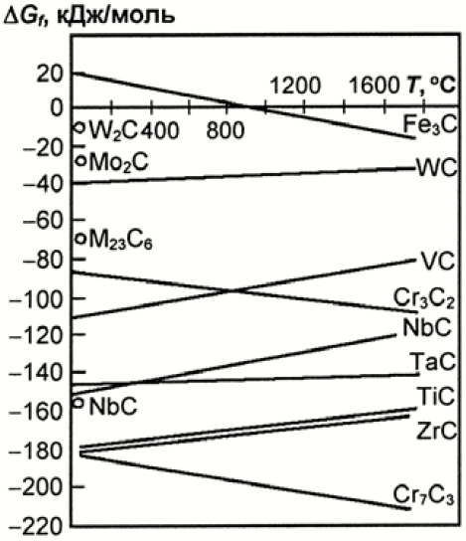

Рисунок 4.3 - Свободная энергия образования карбидов в зависимости от температуры в сплаве Fe-Cr-Ni [3]

Эффективность V, Nb и Ti рассмотрена в исследовании Такаюки Шинода [35], где рассматривалось эффективность длительного упрочнения сплавов 18% Cr - 10% Ni для разных содержаний карбидообразователей в сплаве. Результаты исследования приведены на рисунке 4.4. Видно, что самым лучшим упрочняющим воздействием обладает ванадий, однако в разделе 4.1 мы упомянули, что этот элемент – дорогостоящий. Титан и ниобий оказывают одинаковое упрочняющее воздействие, однако из графиков (и при условии, что масса титана – 49 а.е.м., а ниобия – 93 а.е.м.) следует что титана потребуется в 2 раза меньше по массе, чтобы добиться наилучшего эффекта.

|  |  |
| --- | --- |
|  |  |
|  | |

Рисунок 4.4 - Зависимость длительной прочности для разных содержаний различных карбидообразователей для сплава 18 % Сr - 10 % Ni [35]

В работе И. Д. Рыбасенко [36] была исследована зависимость растворимости карбида титана в матрице основы. Равномерное распределение карбида необходимо для эффективности упрочнения. На рисунке 4.5 продемонстрирована зависимость растворимости карбида титана от температуры, которая имеет максимум около 0,12 мас. % при температуре 1300 ℃. Это значит, что добавление углерода больше 0,12% не будет влиять на упрочнение даже при одновременном повышении количества титана. Итак, принимаем за максимальное значение количества углерода в нашей основе 0,12%.

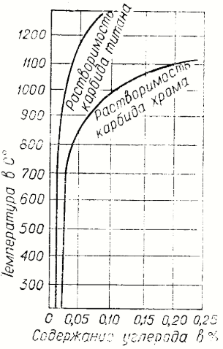

Рисунок 4.5 - Зависимость растворения карбидов хрома и титана от температуры и количества углерода в сплаве 18 % Сr - 10 % Ni [36]

Если мы принимаем соотношение атомов титана и углерода как 1÷1.3 (из рисунка 4.4), то при 0,12% C в металле может находиться приблизительно 0.50÷0,65% Ti.

Итак, для упрочнения наших сталей необходимо легирование основы 0.12 % C и 0.50÷0,65% Ti. Данное количество углерода <0.25, а значит наш разрабатываемый материал относится к «группе хорошей свариваемости» [37].

* 1. **Уменьшение склонности к НТРО**

НТРО в нашем случае опасно тем, что оно приводит к межкристаллитному растрескиванию металла основы. Это происходит по причине большой концентрации напряжений на границ зерен, и, как следствие, появления на них анодных участков с последующим коррозионным растрескиванием под напряжением [3,38] (КРН).

Как уже говорилось ранее, нивелировать НТРО и тем самым уменьшить вероятность КРН, можно путем легирования сплава основы кремнием. Работа по исследованию влияния легирования кремнием сплава 18% Cr - 10% Ni была проведена Х. Чангом [39], в результате которой, оптимальным значением содержания кремния в сплаве было принято 0.8-1.5%. Результаты приведены на рисунке Рисунок 4.6. Исходя из экспериментальных данных, оптимальным было принято содержание кремния от 0.8 до 1.5 мас. %.. В этом случае, материал обладает приемлемыми прочностными характеристиками и лучшей стойкостью к КРН.

|  |  |
| --- | --- |
| а | б |

а – зависимость прочностных свойств сплава; б – зависимость коррозионных свойств

Рисунок 4.6 - Зависимость характеристик сплава от содержания кремния. Измерения выполнены при нейтронном облучении (>1 МэВ) и температуре 289℃

В нашем случае, флюенс составляет 7·1022 нейт./см2, что выше чем в работе Чанга. Исходя из данных его исследования, можно предположить, что даже при 2%, материал будет иметь достаточное большое значение предела упругости (>285 МПа). Это значит, что в целях удобства изготовления, можно принять за верхний предел наличия кремния в сплаве за 2%.

* 1. **. Увеличение технологичности**

Технологичность сплава обеспечивается снижением таких компонентов, как фосфор, сера и медь. Высокая концентрация этих элементов в сплаве влияет на его механические свойства и свариваемость.

Фосфор упрочняет сплав основы, однако сильно повышает усадочную пористость при литье и склонность к трещинам. Наличие фосфора лимитируется 0,05% (?) в материале. Выше этого значения фосфор может привести к сильному охрупчиванию материала. [40]

Вредное влияние серы и меди проявляется в виде явления красноломкости: образования трещин при горячей обработке давлением (ковка, штамповка, прокатка) в области температур 850-1150 °С. Красноломкость обусловливается главным образом распределением меди и серы по границам зёрен металла. Так, в поверхностном слое стали, содержащей более 0,4÷0,5% меди (Cu) и до 0,020% серы (S) при высоких температурах иногда образуются местные скопления сульфидов меди, в результате чего при деформации металла могут возникнуть поверхностные надрывы и трещины. [33]

* 1. **Обобщение легированного состава сплава**

Обобщив рассуждения пунктов 4.1-4.5, получаем следующий состав разрабатываемого материала, который представлен в таблице

Таблица 4.2 Состав разрабатываемого сплава

|  |  |  |  |  |  |  |  |  |
| --- | --- | --- | --- | --- | --- | --- | --- | --- |
| Элемент | Cr | Ni | C | Ti | Si | Cu | S | P |
| Содержание, мас. % | 18 | 10 | 0.12 | 0.50÷0,65 | 0.80÷2.0 | <0,4÷0,5 | <0.02 | <0.05 |

Феррито и аустенитостабилизирующее (как это возможно? либо то, либо другое) действие всех ЛЭ выражается следующим образом:

|  |  |
| --- | --- |
| $$Cr_{экв}\left(\%\right)= \left[Cr\right]+ 2\left[Si\right]+ 1,5\left[Ti\right]= 18+2·0,14+1,5·0,57=18,96$$ | (13) |
| $$Ni_{экв} \left(\%\right)= \left[Ni\right]+ 30\left[C\right]= 10+30·0,12=13,6$$ | (14) |

Как видно из диаграммы Шеффлера на рисунке 4.7 с учетом (13) и (14), полученный состав сплава будет являться сталью аустенитного класса.

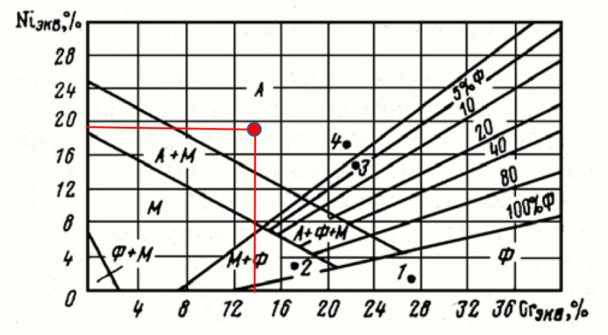

Рисунок 4.7 - Диаграмма Шеффлера. Выбранный состав стали отмечен красной точкой

В таблице 4.3 представлен состав некоторых существующих аустенитных сталей, которые активно используются в машиностроении, в том числе и в реакторном материаловедении. Как видно из таблицы, состав отечественной стали 12Х18Н10Т наиболее близок к составу обоснованного нами сплава из таблицы 4.3.

Таблица 4.3 – Состав коррозионностойких аустенитных сталей [11,41]

|  |  |  |  |  |  |  |  |  |
| --- | --- | --- | --- | --- | --- | --- | --- | --- |
| Сталь | Cr | Ni | C | Ti | Si | Cu | S | P |
| 12Х18Н10Т | 17-19 | 9-11 | 0,12 | 0,4-1 | 0,8 | ≤0,3 | ≤0,02 | ≤0,035 |
| AISI 304 | 18-20 | 8-10,5 | 0,08 | - | 1 | - | ≤0,03 | ≤0,045 |
| 12Х18Н9Т | 17-19 | 8-9,5 | ≤0,12 | 5·С÷0,8 | 0,8 | ≤0,3 | ≤0,02 | ≤0,035 |

Жаропрочные характеристики стали 12Х18Н10Т представлены на рисунке 4.8. Видно, что при рабочей температуре механические характеристики ($σ_{0.2}=180 МПа, σ_{в}=455 МПа$) ниже требуемых ($σ_{0.2}=285 МПа, σ_{в}=475 МПа$), но выше чем у чистого сплава основы 18% Cr - 10%Ni ($σ_{0.2}=142 МПа, σ_{в}=434 МПа)$. Прочностные характеристик можно повысить, выждав достаточное количество времени, чтобы произошло старение материала или провести механическую обработку. Подробнее методика упрочнения будет рассмотрена в главе 5.

|  |  |
| --- | --- |
|  |  |
|  | |

Рисунок 4.8 – Жаропрочные свойства стали 12Х18Н10Т после закалки с 1050 °С в воде [42]

Радиационные свойства стали 12Х18Н10Т представлены на рисунке 4.9.

Согласно ГОСТ [43], скорость ползучести стали 12Х18Н10Т при температуре 600℃ составляет 1 %/100000ч, что является отличным показателем. Очевидно, при рабочей, более низкой, температуре материал будет иметь еще лучшие характеристики длительной прочности.

Зависимость механических характеристик от температуры в присутствии радиационного излучения продемонстрирована на рисунке 4.9. Из этого рисунка видно, что не происходит сильного радиационного охрупчивания и упрочнения по причине отжига радиационных дефектов при рабочей температуре [44]. Это означает, что несмотря на радиационный фон, сталь продолжит функционировать с изначально заданными термомеханической обработкой прочностными характеристиками.

|  |  |
| --- | --- |
| а | б |

1 – необлученные; 2 – облученные флюенсом 5×1022 нейтр./м2; 3 – облученные флюенсом 2×1024 нейтр./м2 образцы

Рисунок 4.9 - Температурная зависимость пределов прочности и текучести (а) и пластичности (б) стали 12Х18Н10Т. Рабочая температура фильтра выделена красной линией [44]

## Окончательный состав

Таким образом, после анализа взаимодействия с различными легирующими элементами и изучения их влияния на структуру и свойства, в качестве разрабатываемого материала выбрана сталь ферритно-мартенситного класса. Её состав:

|  |  |
| --- | --- |
| Fe-18%Cr-0,12%C-1%Ti-1.5%Si (мас.%) | (15) |

Изучены механические свойства весьма близкой по составу стали 12Х18Н10Т. Эти (какие?) Её свойства удовлетворяют требованиям к разрабатываемому материалу по устойчивости к радиационному воздействию, однако не удовлетворяют требованиям по механическим свойствам. Для достижения заданных механических свойств при рабочей температуре необходимо термомеханическое упрочнение материала, методика которой будет рассмотрена в главе 5.

# **ОБЕСПЕЧЕНИЕ СТАБИЛЬНОСТИ СТРУКТУРНО-ФАЗОВОГО СОСТОЯНИЯ В ЭКСПЛУАТАЦИОННЫХ УСЛОВИЯХ**

Для повышения прочностных свойств разработанной стали необходимо осуществить ее термомеханическую обработку путем деформирования и воздействия температур. Различают три основных вида обработки [45]:

1. Механо-термическая обработка (МТО). Данный метод предполагает воздействие на материал температур, не превышающих температуру рекристаллизации. Воздействия механических напряжений при таких температурах позволяет получить нагартовку металла, которая будет увеличивать его длительные жаропрочностные свойства: скорость и предел ползучести. Тем не менее, данная обработка не сильно увеличивает статические прочностные свойства материала при высоких температурах.
2. Высокотемпературная механо-термическая обработка (ВМТО). Деформация в этом случае происходит выше температуры рекристаллизации и сопровождается быстрой закалкой, при этом возникают устойчивые виды искажений, которые вызывают, как и повышение обычных прочностных свойств материала, так и жаропрочности. Данный способ упрочнения основывается на сохранении в материале структурного состояния, которое возникло в результате пластической деформации в области высоких температур.
3. Высокотемпературная термомеханическая обработка (ВТМО). Процедура этого способа упрочнения аналогична ВМТО, однако главным фактором упрочнения здесь является фазовое превращение (например, мартенситное). Данный способ подходит для нестабильных аустенитных сталей.
4. Низкотемпературная термомеханическая обработка (НТМО). Заключается в деформации ниже температуры рекристаллизации, но выше температуры мартенситного перехода. Так же, как и ВТМО подходит для нестабильных аустенитных сталей.

(Как показано выше,) Как мы выяснили ранее, наша разработанная сталь принадлежит к аустенитному классу на во всем диапазоне температур, иначе говоря, она стабильная. Это значит, что методы ВТМО и НТМО не подходят для увеличения прочностных свойств. МТО может быть применено, однако в исследовании [46] было выяснено, что такая деформация приводит к сильному повышению числа вакансий и образованию микротрещин, что может негативно сказаться на долговечности изделия.

Основным механизмом деформации при ВМТО является пакетный сдвиг. При выходе пакетов на границы исходных зерен образуется зубчатость (рисунок 5.1), способствующая прохождению динамической полигонизации и динамической рекристаллизации.

|  |
| --- |
| а |
| б |

а – общий вид структуры (х200); б – вид границы зерна (х1400)

Рисунок 5.1 - Микроструктура аустенитной стали ЭИ481, подвергнутой ВМТО при 1000℃ [45]

Температура начала рекристаллизации для сталей типа 18-10 зависит от количества углерода и скорости деформации и составляет приблизительно 950℃, а полная аустенизация происходит при 1100℃. В процессе горячей деформации (выше 950℃) разрабатываемой стали структура, формирующаяся путем динамической рекристаллизации, составляет 50-80% [47].

Понижение температуры в процессе деформации инициирует выделение из твердого раствора дисперсных карбидов титана по границам зерен, субзерен и на плоскостях скольжения [48]. Это замедляет рекристаллизацию и вызывает торможение сдвига, что в свою очередь является причиной упрочнения сплава и снижения его пластичности. При этом, следует иметь в виду, что снижение температуры ниже допустимого значения, может вызывать зарождение трещин в областях повышенного скопления дислокаций. Эта критическая температура зависит от скорости деформации [46]. Для стали 12Х18Н10Т эта температура равна приблизительно 900℃.

Температуры начала и конца рекристаллизации при разных скоростях деформации приведены в таблице 5.1. Из данных видно, что повышение скорости деформации приведет к снижению температуры рекристаллизации и одновременно сузит температурный интервал горячей деформации.

Таблица 5.1 - Температура начала и конца рекристаллизации стали 12Х18Н10Т [46]

|  |  |  |  |
| --- | --- | --- | --- |
| Скорость деформации, с-1 | Начало динамической рекристаллизации, Tнр, ℃ | Температура окончания рекристаллизации, Tкр, ℃ | ∆T, ℃ |
| 0.001 | 990 | 1100 | 110 |
| 5 | 930 | 1020 | 80 |

При высокотемпературном нагреве также есть вероятность образования δ-феррита, σ-фазы, а также выделение мартенситной фазы по границам зерен при охлаждении. Это может привести к охрупчиванию стали. Такое образование гетерогенной структуры характерно для стали, в котором отношение Cr/Ni≥1.8 [49]. Поэтому, во избежание неблагоприятных эффектов, необходимо введение в металл небольшого процента (1-2%) аустенитостабилизирущего вещества, самым доступным из которых является марганец [3].

Зависимость прочности отожженной стали 12Х18Н10Т от холодной деформации приведена на рисунке 5.2 . Оптимальным в этом случае является деформация в пределах 20-30%, потому что выше этих значений возникает сильное падение пластических свойств. Как видно, при этом предел текучести возрастает в 3,5 раза. При повышении температуры деформации до диапазона горячей деформации, как мы уже выяснили, будет происходить динамическая рекристаллизация и около 50% зерен будет подвергнуто рекристаллизации. Можно предположить, что при степени деформации 30% рост $σ_{0.2}$ при этом будет минимум в 1,75 раза (если не учитывать дисперсное упрочнение карбидами), и такое повышение прочностных свойств сохранится при рабочей температуре, которая намного ниже температуры начала кристаллизации. Также должно наблюдаться повышение предела прочности. Таким образом, наши прочностные характеристики разработанной стали при температуре в 320 ℃ будут точно выше требуемых:

|  |  |
| --- | --- |
| $$σ_{0.2}=180·1,75=315≥285 МПа, σ_{в}≥475 МПа$$ | (15) |

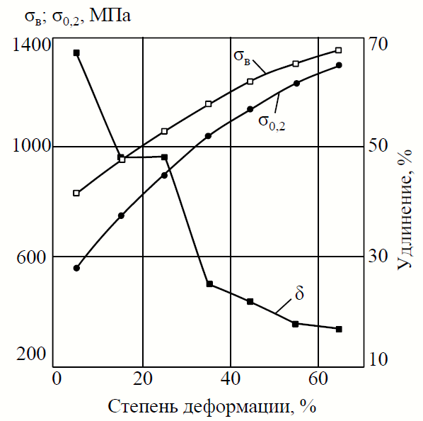

Рисунок 5.2 - Зависимость параметров стали 12Х18Н10Т от скорости деформации [46]

Результат увеличения прочностных характеристик при высоких температурах образцов аустенитных сталей, подвергнутых ВМТО, относительно отожженных образцов, подтверждается источником [45].

Для достижения деформации в 30% в диапазоне температур рекристаллизации предлагается использовать ковку и штамповку: 5 ударов, каждый из которых деформирует образец на 5% за 1 секунду и сразу же 1 штамповка для создания ребер жесткости (при этом можно не опасаться выйти за границу 30% в некоторых местах детали после штамповки, так как деформация горячая). В этом случае из таблицы Таблица 5.1 следует, что нужно нагреть температуру до 1020 ℃ и охлаждать на воздухе до 930 ℃. При этом 6 ударов ковочного пресса распределены равномерно в этом интервале. При каждом ударе происходит нагартовка, а между ударами – происходит выделение карбидов титана из аустенитной фазы, и происходит упрочнение.

Таким образом, в результате анализа СФС, предлагается добавить 2% Mn в разработанный ранее сплав и применять метод ВМТО для его упрочнения. В этом случае, механические свойства выбранной стали нашего материала будут полностью удовлетворять техническому заданию.

# **ТЕХНОЛОГИЯ ИЗГОТОВЛЕНИЯ АДБ ФИЛЬТРА**

* 1. **Отливка прямоугольной заготовки**

Технология производства выбранной стали 12Х18Н9Т будет проходить в 2 этапа: выплавка чугуна и получения из нее стали.

Сырьем для производства чугуна является железная руда, кокс и известняк, выступающий в роли флюса. Из железной руды и известняка предварительно спекаются агломераты. Далее, начинается загрузка сначала кокса, а затем послойно агломерата и кокса в доменную печь. Через фурмы из нижней части печи подается воздух с высоким содержанием кислорода, происходит реакция окисления кокса в шихте с выделением большого количества теплоты, и образуется угарный газ. При взаимодействии этого газа с оксидами железа, происходит его восстановление. Чистое железо постепенно осаждается в нижней части печи, где растворяет в себе углерод, образуя чугун, который высвобождается через отверстие. Шлак, который также образуется в данном производстве в результате взаимодействия пустой породы (например, кремнезема) с флюсом, легко отделяется от чугуна и выливается через другое отверстия печи.

Полученный чугун является шихтовым материалом для производства стали. Он содержит в себе большое количество углерода, марганца и фосфора. На данный момент активно используются кислородные конвекторы для уменьшения концентрации этих элементов и, таким образом, получения из чугуна стали. Сущность данного процесса рафинирования состоит в подаче сконцентрированного потока кислорода и аргона в расплавленный чугун, которая сопровождается рядом окислительных процессов, в результате которых происходит обеспечивающих очистку металла [50,51].

На следующем этапе происходит осуществляется добавка ЛЭ в сталь (в виде соединений феррохрома, ферротитана, ферросилиция и ферромарганца [52]), которая сопровождается нагревом в дуговой сталеплавильной печи. Далее происходит непрерывная разливка полученного расплава по схеме, представленной на рисунке 6.1. Расплавленный метал поступает через промежуточный ковш на кристаллизатор, охлаждаемый водой, где частично затвердевает и проходит через прокатные валы. В заключении, роликовыми механизмами транспортировки, полученная лента металла отводится от места разливки и нарезается на прямоугольные заготовки с помощью газокислородной резки [53].

Стоит иметь в ввиду, что размеры заготовки должны быть больше, чем размеры разрабатываемого АДБ фильтра: диаметр 6-ти угольника ВВЭР-1000 составляет 225 мм, а высота АДБ фильтра должна быть 10 мм. Соответственно, оптимальный размер плит – 250х250х15 мм. Высота 15 мм обусловлена необходимостью воздействия горячей деформации на плиту со степенью 30% на дальнейших этапах производства, что обоснованно в главе 5.

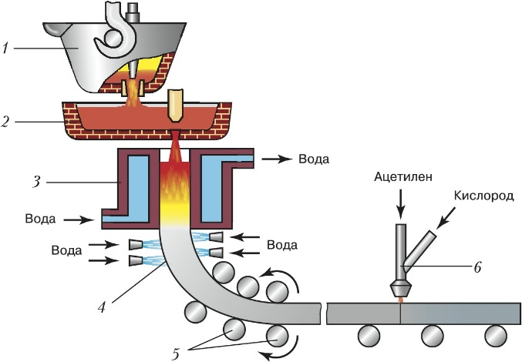

1 – сталеразливочный ковш; 2 – промежуточный ковш; 3 – водоохлаждаемый кристаллизатор; 4 – зона вторичного охлаждения; 5 – тянущие валки; 6 – ацетиленокислородный резак.

Рисунок 6.1 - Непрерывная разливка стали [53]

Данный способ является дешевым, однако из-за трудности перемешивания возможно возникновение неоднородности в составе слитка, что может привести к дефектам. Поэтому необходим контроль однородности слитка на наличие трещин, пор, наваров, неоднородностей состава. Эти дефекты обычно выявляются на поверхности слитка и могут быть замечены невооружённым глазом [52]. (А кто будет смотреть? Может какое-нибудь устройство придумать?)

Далее проводится гомогенизирующий отжиг при температуре выше 1050-1100 ℃ в течение 30 минут + 1 минута на мм толщины [54]. При этой температуре пройдет полная рекристаллизация, уменьшится металлографическая анизотропия зерен, возникшая в результате проката.

* 1. **Изготовление АДБ-фильтра**

В первую очередь полученная заготовка размерами 250х250х15 мм подвергается процедуре высокотемпературного механо-термического упрочнения, которая описывается в главе 5. Иными словами, должен быть нагрев до 1020 ℃ и охлаждение на воздухе до 930 ℃, и в промежутке между ними происходят 5 ударов ковочным прессом (деформация 5% от начального размера за 1 секунду в каждом ударе) и 1 штамповка, которая создает в пластине углубления под решетку (см. рисунок 1.1) и формирует тем самым ребра жесткости. Итак, материал упрочнен.

Вторым этапом является вырезание шестиугольника из сделанной заготовки методом кислородной резки, так как этот метод не требует высоких затрат и крайне эффективен. При этом допустимая погрешность в размерах при изготовлении шестиугольника не требует использования прецизионных технологий.

На третьем шаге формируется решетка АДБ фильтра методом плазменной резки. Этот метод является также экономически выгодным, не требует большой зоны нагрева, что важно при вырезании близких друг другу отверстий.

На последнем шаге происходит фрезеровка углов ребер жесткости, шлифовка и полировка фильтра с целью уменьшения воздействия коррозии на деталь.

Список источников

1. Davis J.R. Nickel, Cobalt, and Their Alloys // ASM International: Materials Park, OH. 2000.

2. Нечаев В.В. et al. Физическое Материаловедение Том 2. Основы Материаловедения. 2007.

3. Калин Б.А. et al. Физическое Материаловедение: Учебник Для Вузов: В 6 Т. /Под Общей Ред. Б.А. Калина. – М.: Мифи, 2008. Том 6. Часть 1. Конструкционные Материалы Ядерной Техники. 2008. 672 p.

4. Beddoes, J; Parr J.G. Introduction to stainless steels // ASM Int. 1999. № 36 MATERIALS SCIENCE; COMPILED DATA; CORROSION RESISTANCE; MECHANICAL PROPERTIES; PHYSICAL PROPERTIES; STAINLESS STEELS; TOXICITY; ALLOYS; DATA; HIGH ALLOY STEELS; INFORMATION; IRON ALLOYS; IRON BASE ALLOYS; NUMERICAL DATA; STEELS; 360100*-Metals & Allo.

5. Кудрявцев И.В. Материалы в машиностроении. Т.3. Специальные стали и сплавы. Издательство “Машиностроение,” 1968.

6. Ишина Е.А., Озерец Н.Н. Диаграммы состояния тройных систем. Екатеринбург: Екатеринбург Издательство Уральского университета, 2016. 120 p.

7. Weng F. et al. A novel strategy to fabricate thin 316L stainless steel rods by continuous directed energy deposition in Z direction // Addit. Manuf. 2019.

8. Tukur S. a, Dambatta M.S., Ahmed A. Effect of Heat Treatment Temperature on Mechanical Properties of the AISI 304 // Int. J. Innov. Res. Sci. Eng. Technol. 2014.

9. Specification Sheet: Alloy 309/309S/309H (UNS S30900, S30908, S30909) W. Nr. 1.4833.

10. Ludlum A., Sheet B. Technical Data Blue Sheet // Stainl. Steel Type. 1998.

11. American Iron and Steel Institute, High-Temperature characteristics of stainless steels, A Designers’ Handbook Series N. 9004, Distributed by Nickel Development Institute.

12. Трегубова О. И., Брыков С. И. С.С. ВОДНО - ХИМИЧЕСКИЙ РЕЖИМ ПЕРВОГО КОНТУРА ДЛЯ АЭС С ВВЭР - ТОИ. 2010.

13. А.М. Акимов С.А.К. ВОДНО-ХИМИЧЕСКИЙ РЕЖИМ ПЕРВОГО КОНТУРА АЭС С РЕАКТОРАМИ ВВЭР-1000. СЕВАСТОПОЛЬСКИЙ ГОСУДАРСТВЕННЫЙ УНИВЕРСИТЕТ, 2018.

14. ASSOCIATION B.S.S. Elevated temperature physical properties of stainless steels [Electronic resource]. URL: https://www.bssa.org.uk/topics.php?article=139.

15. Frost H.J., Ashby M.F. Deformation-Mechanism Maps for Pure Iron, Two Austenitic Stainless Steels, and a Low-Alloy Ferritic Steel // Fundamental Aspects of Structural Alloy Design. 1977.

16. Фрост Г.Д., Эшби М.Ф. Карты механизмов деформации. Челябинск: Металлургия, 1989. 328 p.

17. Series A. Stainless steels at high temperatures // Journal of Materials Science Letters. 2000. Vol. 19, № 8. 2268–2278 p.

18. Григорьев Е.Г. et al. Физическое Материаловедение: Учебник Для Вузов. В 6 Т. / Под Общей Ред. Б.А. Калина. - М.: Мифи, 2008. Том 4. Физические Основы Прочности. Радиационная Физика Твёрдого Тела. Компьютерное Моделирование. 2008. 696 p.

19. Tan L. et al. Microstructural Evolution of Type 304 and 316 Stainless Steels Under Neutron Irradiation at LWR Relevant Conditions // JOM. 2016.

20. Fabritsiev S.A., Pokrovsky A.S. Effect of irradiation temperature and dose on radiation hardening of some pure metals // J. Nucl. Mater. Elsevier B.V., 2011. Vol. 417, № 1–3. P. 940–943.

21. Allen T.R. et al. The effect of dose rate on the response of austenitic stainless steels to neutron radiation // J. Nucl. Mater. 2006.

22. KANGILASKI M. RADIATION EFFECTS IN STRUCTURAL MATERIALS // React. Mater. 1970.

23. Pawel J.P. et al. In Effects of Radiation on Materials: 18th International Symposium. ASTM STP 1325, 1999. P. pp 671–688.

24. Garner F.A. Radiation damage in austenitic steels // Comprehensive Nuclear Materials. 2012.

25. Сорокин. ФИЗИКО-МЕХАНИЧЕСКОЕ МОДЕЛИРОВАНИЕ ДЕФОРМИРОВАНИЯ И РАЗРУШЕНИЯ СИЛЬНООБЛУЧЕННЫХ АУСТЕНИТНЫХ СТАЛЕЙ И РАЗРАБОТКА МЕТОДОВ ПРОГНОЗИРОВАНИЯ СВОЙСТВ МАТЕРИАЛОВ ДЛЯ ВКУ ВВЭР. 2015. 207 p.

26. Allen T.R. HIGH DOSE RADIATION EFFECTS IN STEELS // Radiation Effects in Solids. 2007.

27. ЗВЯГИН Б.В. Структурно-физические аспекты радиационного распухания и вакансионного порообразования в конструкционных материалах атомных энергетических установок. 2009.

28. Was G.S. Fundamentals of radiation materials science: Metals and alloys // Fundamentals of Radiation Materials Science: Metals and Alloys. 2007.

29. IRRADIATION CREEP OF AUSTENITIC STEELS IRRADIATED UP TO HIGH FLUENCE IN THE BOR-60 REACTOR. P. 179–188.

30. Terachi T. et al. Corrosion behavior of stainless steels in simulated PWR primary water—effect of chromium content in alloys and dissolved hydrogen— // J. Nucl. Sci. Technol. 2008.

31. Самарин А. М. Замена никеля азотом в жароупорной стали // Известия АН СССР. 1944. Vol. 1–2.

32. Идельчик Б. защита от коррозии компрессорных машин. Ленинград, 1984. 119 p.

33. В.С. М. Основы легирования стали // М.: Металлургиздат,. 1959. 690 p.

34. Нохрина О. Легирование и модифицирование стали с использованием природных и техногенных материалов // легирование и модифицирование стали с использованием природных и техногенных материалов. 2013. P. 320.

35. Shinoda T. et al. Effects of some carbide stabilizing elements on creep-rupture strength and microstructural changes of 18-10 austenitic steel // Metall. Trans. 1973.

36. Рыбасенко И. Д., Якубовский Л. А., Каган И. З. Технология изготовления химической аппаратуры из нержавеющей стали. 1951. 255 p.

37. Степанова В. В. Справочник рабочего-сварщика. 1960. 637 p.

38. King A. et al. Observations of intergranular stress corrosion cracking in a grain-mapped polycrystal // Science (80-. ). 2008.

39. Chung H.M. et al. Irradiation-assisted stress corrosion cracking of model austenitic stainless steels // Proceedings of the Ninth International Symposium on Environmental Degradation of Materials in Nuclear Power Systems - Water Reactors -. 1999.

40. Клинов И. Я. Коррозия химической аппаратуры и коррозионностойкие материалы // Машиностроение. 1967. 468 p.

41. ГОСТ 5632-2014 Нержавеющие стали и сплавы коррозионно-стойкие, жаростойкие и жаропрочные. Марки (с Изменением N 1). 2015.

42. Механические свойства стали 12Х18Н10Т [Electronic resource]. URL: http://www.lasmet.ru/steel/mark.php?s=15.

43. ГОСТ 5949-75 Сталь сортовая и калиброванная коррозионно-стойкая, жаростойкая и жаропрочная.

44. Стали И.П.С.И., Максимкин О.П., Тиванова О.В. ВЛИЯНИЕ НЕЙТРОННОГО ОБЛУЧЕНИЯ НА ТЕМПЕРАТУРНО-СКОРОСТНЫЕ ИЗМЕНЕНИЯ ХАРАКТЕРИСТИК ПРОЧНОСТИ. 2003. № 83. P. 35–45.

45. Иванова В. С., Гордиенко Л. К. Новые пути повышения прочности металло. 1964. 118 p.

46. Разуваев Е.И., Капитаненко Д.В. ВЛИЯНИЕ ТЕРМОМЕХАНИЧЕСКОЙ ОБРАБОТКИ НА СТРУКТУРУ И СВОЙСТВА АУСТЕНИТНЫХ СТАЛЕЙ. 2013.

47. Викторов Н.А. Горячая пластичность стали 08Х18Н10Т // Металловедение и тер- мическая обработка металлов. 2011. Vol. №6. P. 8–9.

48. И.Н. Куницкая, Я.И. Спектор, В.Е. Ольшанецкий. Структурные и кинетические особенности динамической рекристаллизации легированного аустенита при мно- гопереходной горячей деформации // МиТОМ. 2011. Vol. 10. P. 39–42.

49. Литовченко И.Ю. et al. Эволюция структурно-фазовых состояний при пластических деформациях аустенитной ста- ли 17Cr–14Ni–2Mo // ФММ. 2011. Vol. 112, № 4. P. 436–448.

50. Фокин И. В., Гудим Ю. А. Структура потерь металла в процессе выплавки нержавеющей стали // УДК 669.18+669.14.018.8. 2013.

51. Явойский В. И. et al. Металлургия стали. 1983. 584 p.

52. Бородулин Г.М., Мошкевич Е.И. Нержавеющая сталь. 1973. 313 p.

53. Нечкин Ю.М. Непрерывная резка стали // Большая Российская энциклопедия.

54. ТЕРМИЧЕСКАЯ ОБРАБОТКА КОРРОЗИОННОСТОЙКИХ СТАЛЕЙ И СПЛАВОВ НА ЖЕЛЕЗОНИКЕЛЕВОЙ ОСНОВЕ В ХИМИЧЕСКОМ МАШИНОСТРОЕНИИ СТП 26.260.484-2004 // СТАНДАРТ ОРГАНИЗАЦИИ. 2004.